[数据重复？湖南中医药大学附属医院论文为何被撤稿？](https://mp.weixin.qq.com/s?__biz=MzAwNzc1NjU0Ng==&mid=2648112576&idx=1&sn=98c9ab6ca74cf1a324b82774c29d6044)

原创科研正气-唯一号[科研正气](javascript:void(0);)2025-04-21 23:47:00四川



**质疑资讯**

近日，国际期刊《Cellular & Molecular Biology Letters》于 2025 年 4 月 18 日撤回了一篇由湖南中医药大学及其第一附属医院共同完成的科研论文。论文因涉嫌学术不端而被撤稿，这一消息引发了广泛关注。

**论文信息**

论文标题：

MicroRNA5823p negatively regulates cell proliferation and cell cycle progression in acute myeloid leukemia by targeting cyclin B2

（microRNA5823p通过靶向细胞周期蛋白B2，负向调控急性髓系白血病细胞增殖与细胞周期进程）

第一作者：李海霞（Haixia Li）（湖南中医药大学中西医结合学院）

通讯作者：田雪飞（Xuefei Tian）（湖南中医药大学中西医结合学院），聂田（Tian Nie）（湖南中医药大学第一附属医院血液科）

第一单位：湖南中医药大学中西医结合学院

合作单位：湖南中医药大学第一附属医院血液科

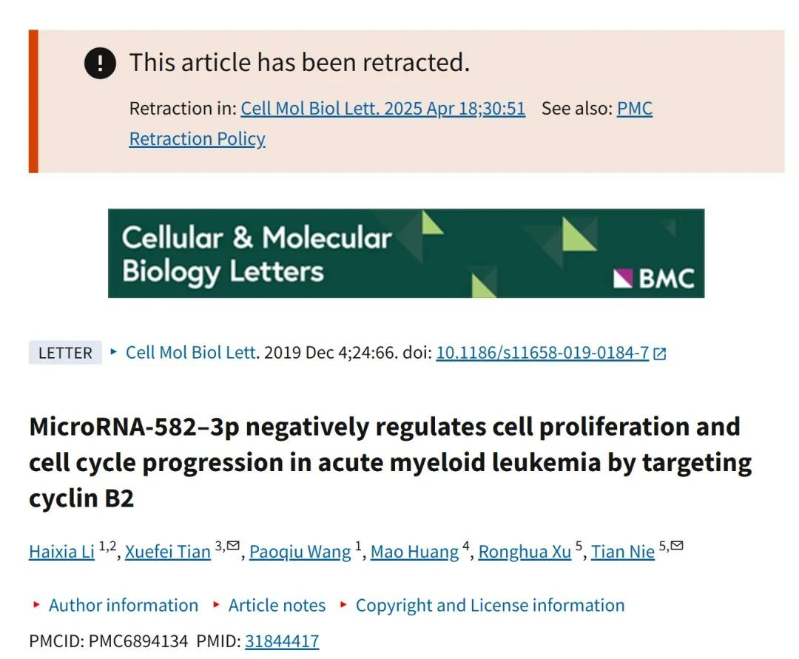

**质疑内容**

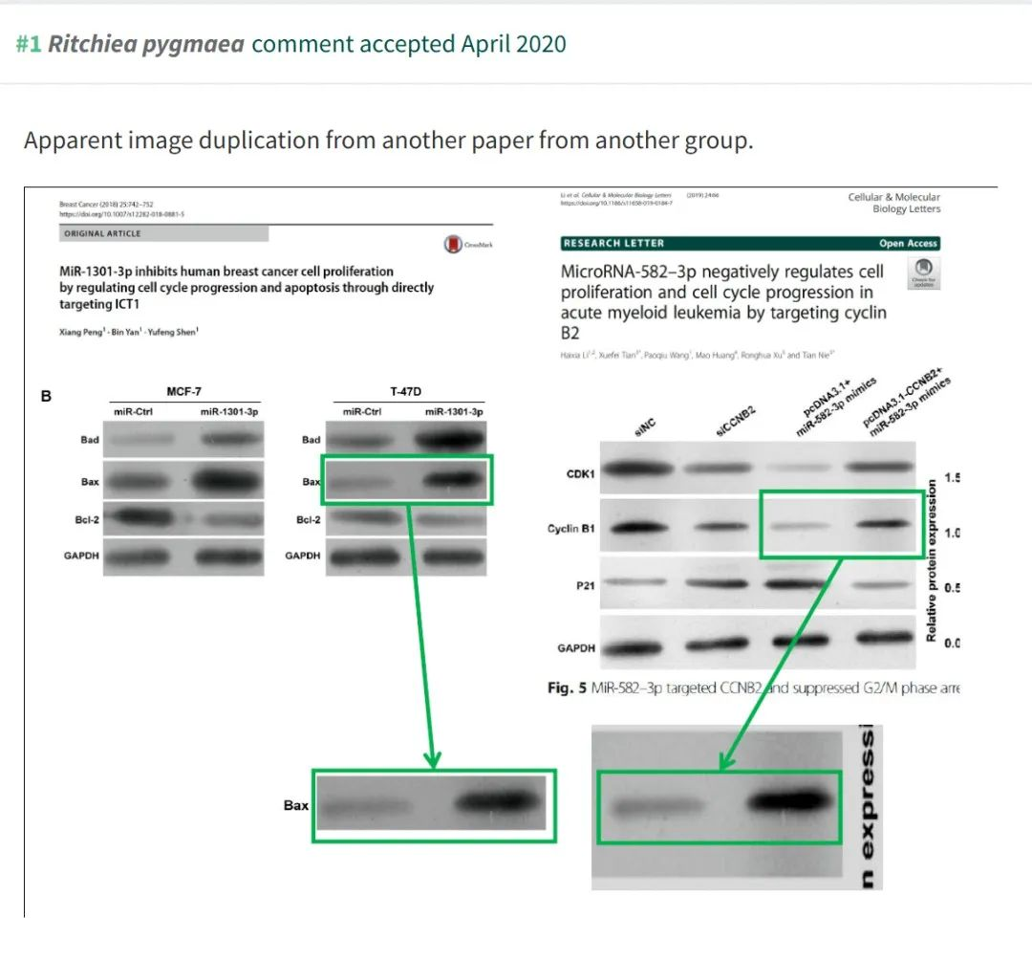

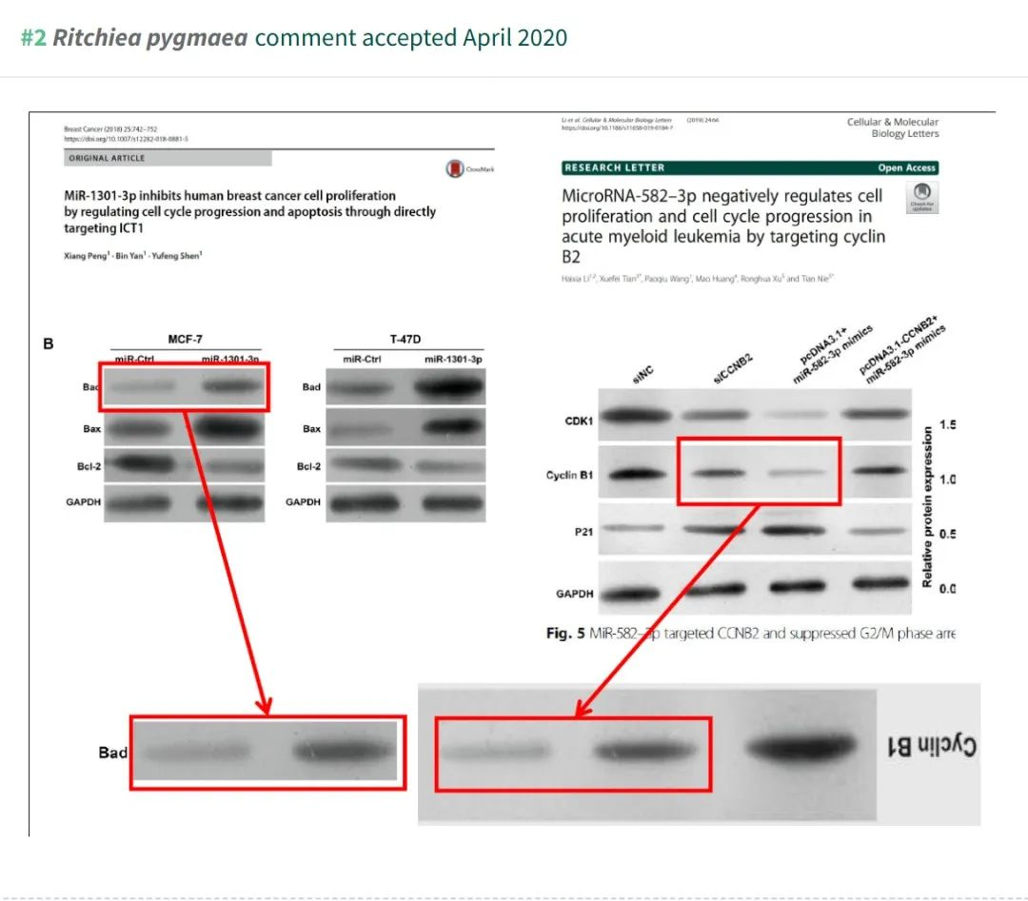

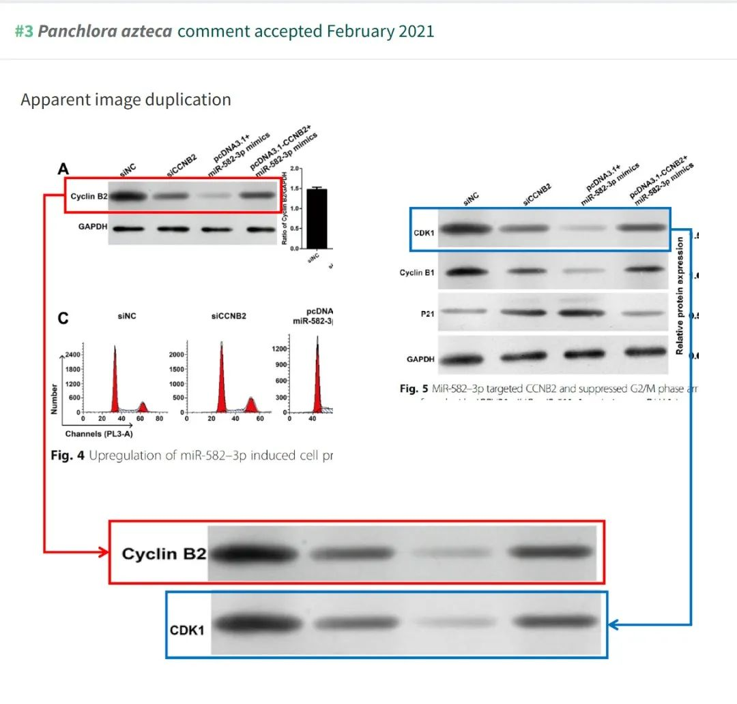

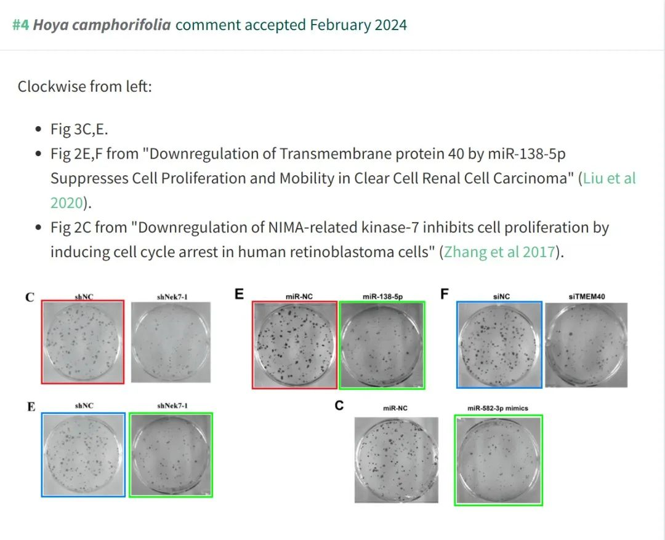

**撤稿信息**

2025 年 4 月 18 日，《Cellular & Molecular Biology Letters》的主编正式撤回了这篇发表于 2019 年的论文。撤稿声明指出，文章在数据呈现方面存在严重疑点，影响了研究的科学性和完整性。具体问题包括：

1. 图表数据重复：

图 4A 中 Cyclin B2 凝胶切片与图 5 中 CDK1 凝胶切片存在重叠。

图 5 中细胞周期蛋白 B1 的凝胶切片部分，与参考文献 [1] 的图 4B 中 Bad/MCF7 和 Bax/T47D 凝胶切片部分出现重复。

2. 数据旋转重叠：

图 2C 中 miR5823p 模拟细胞测定，与参考文献 [2] 的图 3E 中 shNek71 细胞测定在旋转后显示相似。

上述问题导致主编对研究的科学性和完整性失去信心，最终决定撤稿。

**作者回应**

尽管主编在撤稿声明中提到曾联系论文作者，但截至目前，作者团队尚未对出版方的质疑作出回应。研究的具体问题是否为误操作或其他原因，仍有待进一步澄清。

__参考链接  
__

https://pubpeer.com/publications/48164ADD4506681DB6F798036747FC

**免责声明**

本公众号转载的信息来源于 PubPeer、Pubmed及相关期刊，涉及的人名、单位均为音译。对于文章内容的真实性、完整性及及时性，本公众号不作任何保证或承诺，内容仅供读者参考。  
如任何单位或个人认为本内容可能涉嫌侵犯其合法权益，请及时向我们提交书面权利通知及详细侵权情况，我们将依法尽快移除相关涉嫌侵权的内容。  
若您有任何建议，欢迎随时与客服联系。

**第三方客服QQ账号：3844372146**

